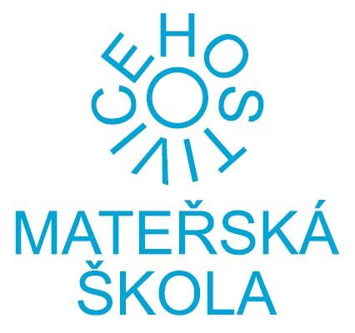
MATEŘSKÁ ŠKOLA HOSTIVICE, okres Praha - západ

Litovická 107, 253 01 Hostivice
Telefon:: 220 980 488, mobil.tel. MŠ: 607 116 346, šk.jídelna: 607 170 813
E-MAIL: mshostivice@volny.cz, WEB: http://ms.hostivice.cz
IČO: 47003391 / bankovní spojení 0383276329/0800

Žádost o osvobození od úplaty na školní rok .............................

Žádám o osvobození od úplaty za předškolní vzdělávání v Mateřské škole Hostivice.

Žadatel( zákonný zástupce)...........................................................................

účastník řízení
(jméno dítěte)..............................................nar...................bytem...............................................

Navštěvující třídu...................................................

Jako podklad pro rozhodnutí dokládám Potvrzení o pobírání superdávky č.j…………………….. a Čestné prohlášení o pobírání přídavků na dítě.

Podpis žadatele......................................................................

Datum.....................................................................................

Vyplní škola:

Rozhodnutí o osvobození od úplaty na školní rok 2026/27

Ředitelka školy rozhodla o osvobození od úplaty na školní rok 2026/27 na základě předloženého čestného prohlášení o pobírání příspěvků na dítě. Bez doložení bude úplata účtována.

Podpis ředitele............................................................Razítko školy

